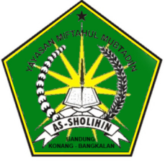

UJIAN AKHIR SEMESTER I

MADRASAH DINIYAH (MD)

MIFTAHUL MUBTADIIN AS-SHOLIHIN

TAHUN PELAJARAN 2016-2017

Nama : Hari/Tanggal :

Kelas :III (Tiga) Mata Pelajaran :Fiqih

A. **Pilihlah salah satu jawaban dari a, b, c atau d yang paling benar !**

1. Ada berapakah rukun islam?

a. Sepuluh c. Enam

b. Lima d. Delapan

1. Rukun iman yang terakhir adalah?

a. Iman kepada Allah c. Iman kepada Qodho’ dan Qodar

b. Iman kepada Nabi d. Iman kepada Malaikat

1. Siapakah Nabi kita?

a. Nabi Musa b. Nabi Isa c. Nabi Muhammad SAW d. Nabi Daud

1. Ada berapakah sholat yang wajib kita laksanakan ?

a. Sepuluh c. Enam

b.Lima d. Empat

1. Ada berapakah fardhunya wudhu’?

a. 6 b. 7 c. 9 d. 8

1. Fardhunya wudhu’ yang nomer 6 adalah?

a. Niat b. Tartib c. Membasuh muka d. Mengusap kepala

1. Dibawah ini yang termasuk najis adalah?

a. Nasi b. ikan c. Kencing d. Roti

1. Sesuatu yang membatalkan terhadap wudhu’ !

a. kentut b. Batuk c. nangis d. tertawa

1. Jika mau makan disunnahkan !

a. berdoa c. nangis

b. tertawa d. tidur

10. Siapakah di kelas anda yang sering bergurau !

a. Rosdi c. Aiman

b. Jamil d. Nurmina